Bước 1 — Xác định Entity, Attribute, Khóa chính: Hoàn thiện bảng còn thiếu 1 dòng (đã có 2 dòng mẫu):
Entity | Attribute cần lưu | Khóa chính (PK) đề xuất
HOC_VIEN | MaHV, HoTen, NgaySinh | MaHV
KHOA_HOC | MaKH, TenKH, SoTietHoc | MaKH
REGISTER | RegisterID, MaHV, TenKH, DiemSo | RegisterID
Bước 2 — Vẽ quan hệ qua thực thể trung gian: Dùng draw.io để vẽ 2 quan hệ 1-N: (a) HOC_VIEN —
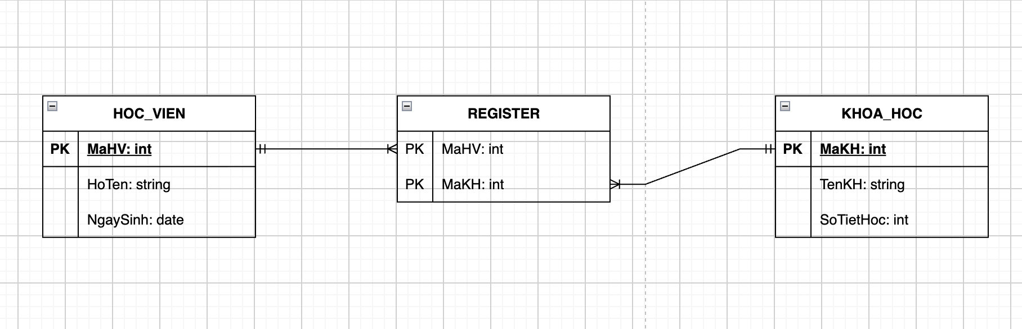
Bước 3 — Chuẩn hóa dữ liệu: Bảng nháp dưới đây có khóa chính ghép (MaHV, MaKH):
MaHV | MaKH | TenKH | DiemSo
HV01 | KH01 | Nhập môn Lập trình | 8.5
HV01 | KH02 | Thiết kế CSDL | 9.0
HV02 | KH01 | Nhập môn Lập trình | 7.0

Chỉ rõ cột nào đang vi phạm dạng chuẩn 2NF và vì sao, sau đó đề xuất cách tách bảng để dữ liệu đạt chuẩn 2NF.

-Điểm số đang phụ thuộc vào học viên trong khi điểm số có còn dựa vào các môn khác nữa. Nên chia ra và lưu vào bảng trung gian

